Контрольная работа (Unit 4)
1 вариант.
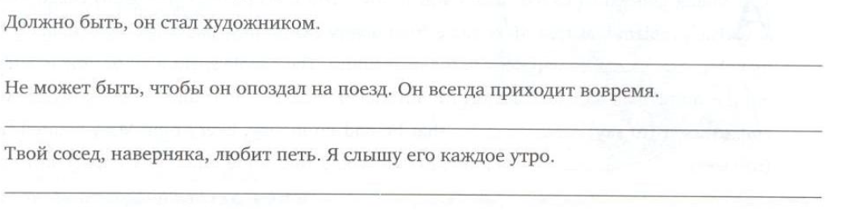
Задание №1. Переведите с русского на английский/с английского на русский.
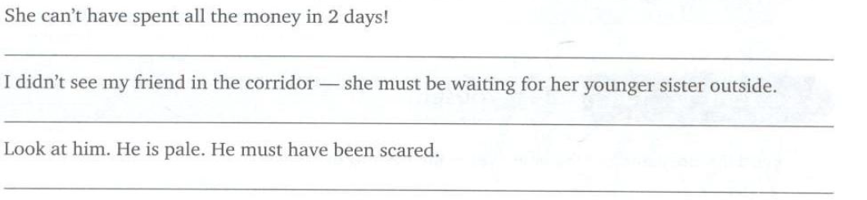
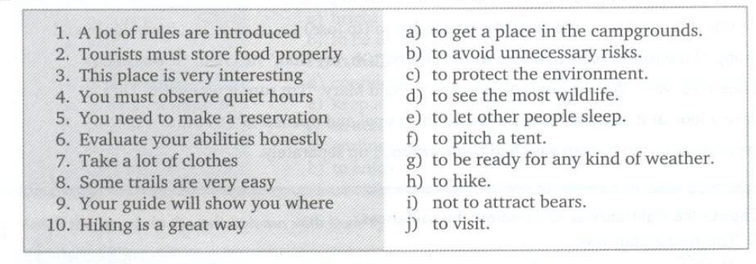
Задание №2. Соедините фразы из двух колонок, чтобы составить предложения.

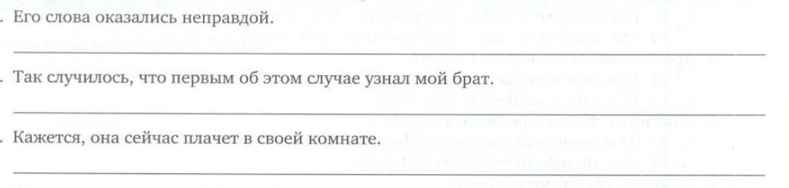
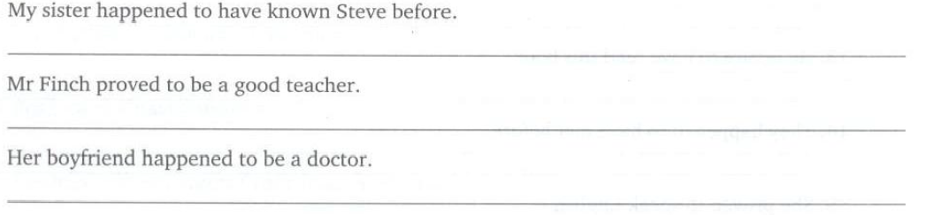
Задание №3. Переведите предложения с русского на русский / с английского на русский.

Задание №4. Переведите предложения с английского на русский/ английского на русский.
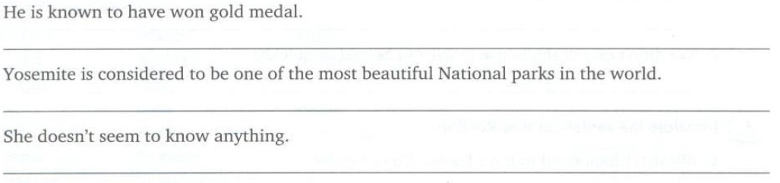
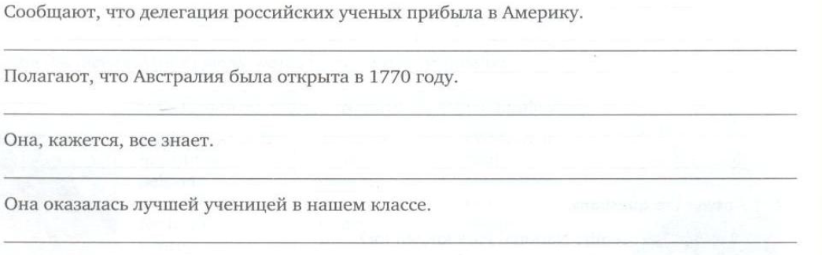
Задание №5. Выберите правильный вариант ответа.
